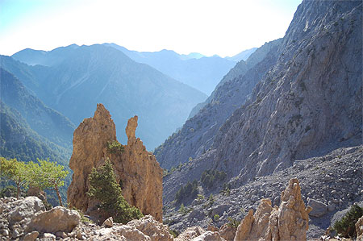

*LES GORGES DE SAMARIA*

Le nom des gorges vient de l'église byzantine
Ossia Maria qui signifie Sainte Marie, les ruines
Du vieux village de Samaria offre un décor de pierres
Accrochées au sol, le tableau est mystérieux, superbe.
Avant d'atteindre l'entrée, les restes du Fort Ottoman
Se dressent sur la montagne blanche en surplombant
La zone d'accueil et les escaliers de bois qui descendent
Huit cent mètres de dénivelé, le long des fabuleuses pentes.
Au passage nous rencontrons une petite chapelle romantique
Puis la vue s'illumine de roches grises et or, c'est magique.
A nos pieds on dirait presque de la craie au soleil,
Avec un peu de verdure, le spectacle est sans pareil.
Nous avançons dans la forêt parmi la roche morcelée,
D'une clairière nous apercevons la montagne bleutée.
Le paysage est féerique parmi les sapins verts échevelés.
Entre le bleu, le vert, le blanc et l'or, quelle beauté !
Des chèvres jouent gaiement parmi la roche opale,
Nous escaladons des sentiers escarpés vers le final.

Marie Laborde.

